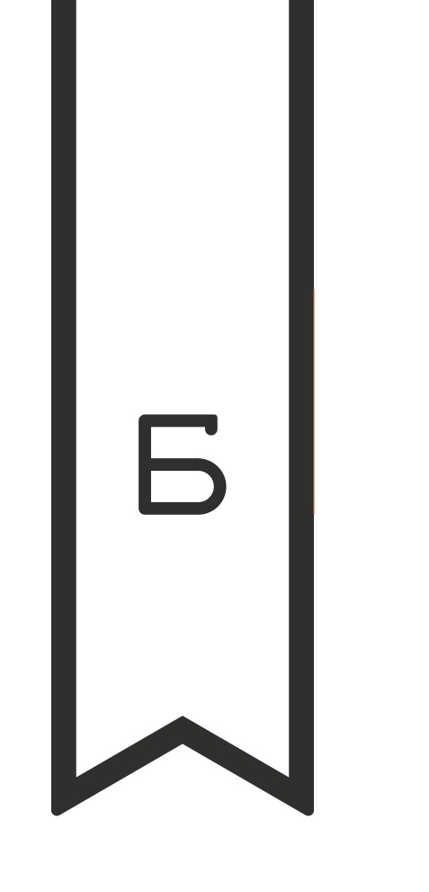
16 октября в Библиотеке № 180 Юго-Запада – лекция Евгения Марголита «Семантика монументальной скульптуры в авангардном кино 1920-х гг.».

16 октября в 19.00 в Музее-библиотеке Н.Ф. Федорова при Библиотеке №180 Юго-Запада Москвы (ул. Профсоюзная, 92) состоится лекция одного из ведущих российских киноведов и кинокритиков Евгения Марголита «Семантика монументальной скульптуры в авангардном кино 1920-х гг.».

Монументальная скульптура — один из важнейших визуальных лейтмотивов советского киноавангарда 1920-х годов. В лекции на материале классических фильмов Эйзенштейна, Пудовкина, Эрмлера, Козинцева и Трауберга будет рассмотрена логика его возникновения и функционирования в связи с темой отцов и детей.

Выступление Евгения Марголита состоится в рамках музейного лектория «Пространство и время в истории и культуре XX века». На данном этапе цикл посвящен разбору pro et contra революционного перехода от буржуазного, инивидуалистического к социалистическому, коллективистскому порядку жизни и мысли. Авторов лектория интересует, как эта ситуация, интерпретируемая официальной идеологией как коллизия «мертвого» и «живого», «сна» и «яви», «не-существования» и «истинной жизни», воплощалась в различных сферах личной и общественной жизни, осмыслялась в литературе и кинематографе. Особое внимание в лектории планируется уделить личностям тех философов, общественных деятелей, людей искусства, кто в пространстве своего художественного, публицистического текста стремился снять названное противоречие, указать на живой, будущный потенциал "старого", "ветхого" человека, опровергнуть идею о том, что перед ним закрыта революционная перспектива жизни со всеми и для всех.

muzejfedorova@yandex.ru
8 (916) 436-72-12; 8 (905) 758-43-54.
www.facebook.com/muzejfedorova
http://vk.com/muzejfedorova

